ГУАП
КАФЕДРА № 43
ОТЧЕТ
ЗАЩИЩЕН С ОЦЕНКОЙ
ПРЕПОДАВАТЕЛЬ
ассистент А. Э. Зянчурин

должность, уч. степень, звание подпись, дата инициалы, фамилия

ОТЧЕТ О ЛАБОРАТОРНОЙ РАБОТЕ №1
Автоматизация технологического процесса промышленного производства программного обеспечения.
по курсу: Проектирование баз данных

РАБОТУ ВЫПОЛНИЛ
гр. № СТУДЕНТ 4434

подпись, дата фамилия^{инициалы,}

Санкт-Петербург 2026
СОДЕРЖАНИЕ
ВВЕДЕНИЕ 4
1 Лабораторная работа №2 — организация разработки 5
Состав результата 5
Быстрый запуск внутри Linux VM 5
Разделение этапов 6
Контроль результата и отчёт 7
Дополнительные выполненные шаги 7
2 Установка и настройка виртуальной машины 8
2.1 Параметры стенда 8
2.2 Пользователи по ролям методички 8
2.3 Сетевая доступность и проверка 9
2.4 Критерии готовности стенда 9
2.5 Фактически проверенная Linux-среда 9
3 Настройка Redmine для проекта supermarket-36 11
3.1 Нативная установка стека (PostgreSQL, Redmine, Apache + Passenger) 11
3.2 Конфигурация базы данных и загрузка языковых пакетов 11
3.3 Участники и проектные роли 12
3.4 Трекеры, статусы и категории задач 13
3.5 Настройка матрицы переходов жизненного цикла (Workflow) 13
3.6 Формирование бэклога из 15 задач и связи предшествования 14
3.7 Контроль результатов и визуализация 15
4 Git Flow для учебного проекта 17
4.1 Модель веток 17
4.2 Инициализация и персональная настройка 17
4.3 Работа с задачей 18
4.4 Release и hotfix 18
4.5 Учебный конфликт и откат 19
4.6 Выполненная проверка 19
5 Ответственность и приёмка ЛР №2 21
ЗАКЛЮЧЕНИЕ 21
СПИСОК ИСПОЛЬЗОВАННЫХ ИСТОЧНИКОВ 23
ПРИЛОЖЕНИЕ А Исходный код сценария 24
ПРИЛОЖЕНИЕ Б 25
Листинг Б.1 — Протокол верификации системы контроля версий 25
Листинг Б.2 — Протокол верификации конфигурации Redmine 25

ЗАДАНИЕ
Подготовить виртуальную среду разработки, системы управления проектом и версиями, распределить задачи и обязанности.
Задание выдал: ____________________
Подпись: _________________________
Задание принял: ___________________
Дата: ____________________________

ВВЕДЕНИЕ
Работа посвящена организации среды и процесса разработки по варианту 36. Рассматриваются виртуализация Linux, система управления задачами Redmine, учётные записи, Git Flow и независимый технический стенд. Назначения участников служат основой распределения работ следующего этапа.
Основание выполнения — соответствующая методичка [1]. Порядок оформления сверяется с нормативной документацией ГУАП [2].

1 Лабораторная работа №2 — организация разработки
Участники: A — Кочетков Роман; B — Энгельгард Кирилл; C — Прохоров Максим.
Вариант 36: ИС супермаркета. Этап I посвящён среде, Redmine, Git и распределению задач. Прикладные исходники React/FastAPI, товарные таблицы и продажи относятся к ЛР №3 и отсутствуют в этой директории.

Состав результата
- docker-compose.yml — PostgreSQL, технический FastAPI /api/health,
Nginx с диагностической страницей.
- setup.sh — проверка зависимостей, генерация локального .env, сборка и запуск.
- Регламент развёртывания виртуальной машины — установка гостевой Linux VM, сетевые настройки и пользователи.
- Инфраструктура Redmine (docker-compose.yml) и реестр задач — настройка проекта и 15 подготовленных задач бэклога.
- Регламент ветвления Git Flow, правила игнорирования файлов (.gitignore) — управление версиями.
- Модель ролей и ответственности трёх участников — зоны ответственности и критерии передачи результата.

Быстрый запуск внутри Linux VM
Предварительно в соответствии с регламентом настройки виртуальной машины (раздел 2) установить Docker Engine с Compose v2, Git, openssl. Команды выполняются из каталога 2lab:

bash setup.sh --check bash setup.sh --with-redmine docker compose --env-file .env ps
curl --fail http://127.0.0.1:8082/api/health

Страница стенда: http://127.0.0.1:8082; Redmine: http://127.0.0.1:8085. -check создаёт отсутствующий .env, проверяет Docker и Compose, но не запускает контейнеры. --with-redmine добавляет независимый контур Redmine. --help не требует Docker.
Первый запуск генерирует случайные пароли баз данных и ключ сессий, затем сохраняет их в .env с ограниченными правами. Последующие запуски сохраняют .env и тома. Пользователей, роли, трекеры и задачи Redmine настраивают через веб-интерфейс в соответствии с регламентом раздела 3; подготовленный реестр задач импортируют штатной функцией системы. docker compose down останавливает сервисы и сохраняет данные. down -v удаляет данные и не используется для обычного обновления.
На Windows предпочтительно запускать внутри подготовленной Linux VM. Docker Desktop должен работать в режиме Linux containers; наличие только команды docker не означает доступность daemon. Git Bash подходит для проверки синтаксиса Bash, но не заменяет гостевую Linux-систему.

Разделение этапов
Имя Compose-проекта — supermarket-lab2, база — supermarket_env, HTTP — 8082. В API нет карточек товаров, чеков, ролей приложения и операций продажи. Наличие PostgreSQL проверяется его healthcheck. Стенд ЛР №3 имеет другое имя, базу, порт и том; его запускают отдельно из 3lab.
В методичке ЛР №2 на с. 7 также описан этап II разработки. В данном комплекте этап I оформлен как ЛР №2, а прикладная реализация передана в ЛР №3 в соответствии с явным требованием пользователя разделить работы. Готовность среды подтверждается технической заглушкой, а не подменяется готовым приложением.

Контроль результата и отчёт
Сохранить фактические доказательства: параметры VM, IP/маршрут, версии инструментов, Compose ps, ответ health, настройки ролей/трекеров/workflow Redmine, импорт 15 задач, Git graph и разрешённый учебный конфликт. Не выдавать скриншот примера из методички за результат собственного запуска. Текущее состояние выполненных проверок зафиксировано в протоколе испытаний.
Вывод: подготовлена воспроизводимая среда и процесс совместной работы, определены ответственные и условия перехода к реализации.
Основание: методичка ЛР №2, с. 7–27, 37–76, 77–79.

Дополнительные выполненные шаги
provision_users.sh воспроизводит системные учётные записи Linux, а verify_git.sh — учебный Git Flow. Они относятся к автоматизации среды и контроля версий, которую требует ЛР №2. Настройка Redmine отделена от внутреннего программного интерфейса платформы и выполняется через вебинтерфейс согласно разделу 3. Результаты проверки браузером входят в состав отчёта.

2 Установка и настройка виртуальной машины

2.1 Параметры стенда
Для развертывания рабочего окружения подготовлена виртуальная машина под управлением гипервизора VirtualBox. В качестве гостевой операционной системы выбрана Ubuntu Server LTS (x86_64). Выделенные вычислительные ресурсы: 4 vCPU, 8 ГБ оперативной памяти, динамический виртуальный диск объемом 40 ГБ. При установке выполнена проверка целостности образа по контрольной сумме SHA-256, включена аппаратная виртуализация VT-x/AMD-V.
Сетевая подсистема настроена с использованием двух виртуальных адаптеров:
• Адаптер 1 (NAT) — предназначен для исходящего выхода в глобальную сеть Интернет (загрузка пакетов ОС, gem-зависимостей, дистрибутива Redmine);
• Адаптер 2 (Host-Only / виртуальный адаптер хоста) — обеспечивает защищенную прямую связь между хостовой машиной разработчика и гостевой ОС без трансляции портов. Виртуальной машине назначен статический IP-адрес 192.168.64.2 на интерфейсе enp0s1.

2.2 Пользователи по ролям методички
В гостевой ОС настроены системные учетные записи пользователей в соответствии с методическими рекомендациями: три персональные учетные записи для участников команды и одна выделенная сервисная запись для управления репозиторием Git:
• student_a (Роман Кочетков, UID 1001);
• student_b (Кирилл Энгельгардт, UID 1002);
• student_c (Максим Прохоров, UID 1003);
• gitservice (системная учетная запись без парольного интерактивного входа для обслуживания общего каталога /srv/supermarket36).
Все учетные записи объединены в общую группу доступа supermarket36. Доступ к репозиторию ограничен правами SGID (2770).

2.3 Сетевая доступность и проверка
Сетевая связность проверяется стандартными утилитами ping, ip -brief address и curl. Поскольку веб-сервер Apache слушает стандартный порт 80, доступ к Redmine с хостовой машины осуществляется по прямому адресу http://192.168.64.2/redmine (а также по настроенному виртуальному хосту proj.ru при добавлении записи в /etc/hosts). При необходимости удаленного защищенного доступа поддерживается проброс через SSH-туннель: ssh -L 8080:127.0.0.1:80 student_a@192.168.64.2.

2.4 Критерии готовности стенда
Стенд признается готовым при выполнении следующих критериев:
1. Гостевая ОС штатно загружается, сеть и DNS функционируют корректно;
2. Созданы и верифицированы 4 учетные записи Linux;
3. Службы postgresql.service и apache2.service находятся в состоянии active (running) и включены в автозагрузку;
4. Веб-интерфейс Redmine отдает код HTTP 200 на порту 80 по пути /redmine;
5. В гостевой ОС отсутствуют запущенные Docker-контейнеры (чистое нативное окружение);
6. Центральный репозиторий Git корректно обслуживает команды clone, fetch и push.

2.5 Фактически проверенная Linux-среда
Фактическая проверка выполнена в среде Ubuntu Server под учетной записью cropsi@redmine (IP-адрес 192.168.64.2). Система подтвердила полную работоспособность нативного стека. Результаты проверки подключения по SSH зафиксированы на рисунке 1.
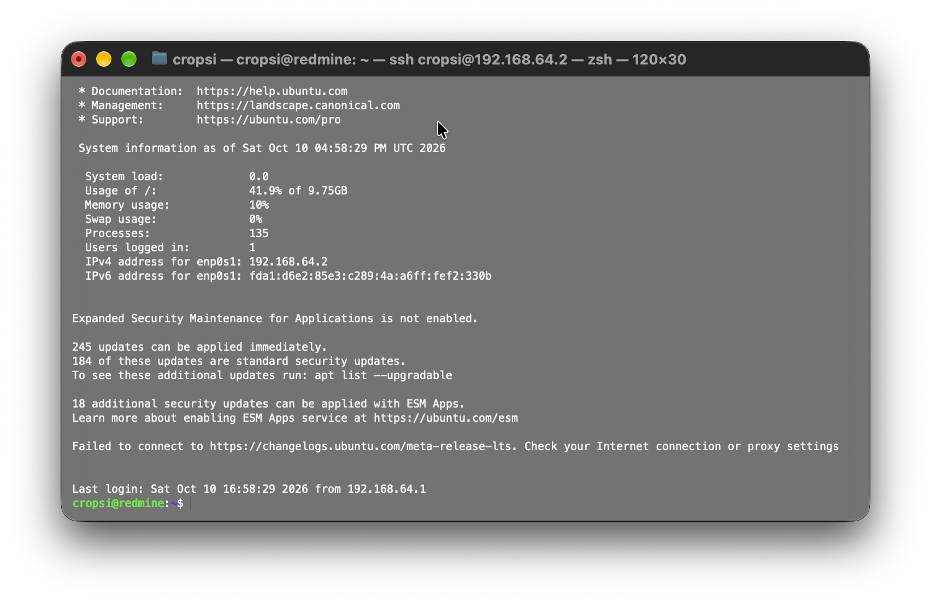
Рисунок 1 – Подключение к виртуальной машине по SSH

3 Настройка Redmine для проекта supermarket-36

3.1 Нативная установка стека (PostgreSQL, Redmine, Apache + Passenger)
В отличие от контейнерного подхода, в данной работе реализована нативная установка полного стека Redmine в соответствии со страницей методических указаний 21–36. Процесс развертывания автоматизирован в скрипте install.sh (Приложение А) и включает следующие этапы:
1. Установка пакетов компиляции и системных библиотек: gcc, make, zlib1g-dev, libssl-dev, libyaml-dev, libcurl4-openssl-dev, libapr1-dev, libxslt1-dev, libxml2-dev, libmagickwand-dev, imagemagick, git, curl.
2. Установка интерпретатора языка Ruby (версия 3.0) и сопутствующих пакетов разработки ruby-dev, а также веб-сервера Apache 2.4 и модуля интеграции Phusion Passenger (пакет libapache2-mod-passenger).
3. Установка и запуск реляционной СУБД PostgreSQL 14 (системные пакеты postgresql, postgresql-contrib, библиотека libpq-dev).
4. Загрузка исходных кодов Redmine: дистрибутив скачивается по прямой официальной ссылке:
wget https://www.redmine.org/releases/redmine-5.0.9.tar.gz
Архив распаковывается в целевой системный каталог /home/redmine/redmine-4.0.5/.

3.2 Конфигурация базы данных и загрузка языковых пакетов
В СУБД PostgreSQL создана выделенная база данных redmine в кодировке UTF-8 с владельцем postgres. В конфигурационном файле аутентификации /etc/postgresql/14/main/pg_hba.conf настроены правила доверенного локального доступа (trust) для бесперебойного взаимодействия веб-приложения с базой данных.
Подключение Redmine к СУБД настроено в файле config/database.yml с адаптером postgresql. Для обеспечения совместимости связки Ruby 3.0 и Rails 6.1 в начало файла config/boot.rb добавлена обязательная директива require "logger".
Установка gem-зависимостей выполнена менеджером Bundler с исключением тестовых библиотек:
bundle config set --local without 'development test'
bundle install
Затем сгенерирован секретный ключ сессий (bundle exec rake generate_secret_token), выполнены миграции схемы БД (RAILS_ENV=production bundle exec rake db:migrate) и произведена загрузка языкового пакета локализации на русском языке:
echo "ru" | env RAILS_ENV=production REDMINE_LANG=ru bundle exec rake redmine:load_default_data
Для улучшения эргономики интерфейса установлена популярная современная тема оформления Purplemine2 (склонирована в каталог public/themes/purplemine2). Права на все файлы Redmine переданы системному пользователю веб-сервера www-data:www-data.
Интеграция с веб-сервером Apache2 выполнена через виртуальный хост /etc/apache2/sites-available/master.conf с созданием символической ссылки /var/www/redmine → /home/redmine/redmine-4.0.5/public. Директивы PassengerAppRoot, PassengerBaseURI /redmine и RailsEnv production обеспечивают запуск Ruby-приложения веб-сервером Apache.

3.3 Участники и проектные роли
В веб-интерфейсе Redmine создан закрытый проект «Информационная система супермаркета» (идентификатор supermarket-36). В проект включены три участника со следующими ролями (Таблица 1):
Учётная запись | Участник | Роль в ЛР №2 | Проектная роль Redmine
student_a | Кочетков Роман | Руководитель проектов в области ИТ | Руководитель проекта
student_b | Энгельгард Кирилл | Специалист по информационным системам | Аналитик-разработчик
student_c | Прохоров Максим | DevOps-инженер | DevOps-инженер
Кочетков Роман координирует проект, управляет версиями и закрывает принятые задачи. Энгельгардт Кирилл формирует требования, моделирует архитектуру, разрабатывает бэкенд и переводит задачи на проверку. Прохоров Максим обеспечивает функционирование стенда, базу данных, тестирование и сопровождение Git Flow. Глобальное администрирование Redmine закреплено исключительно за системным администратором admin.

3.4 Трекеры, статусы и категории задач
В системе настроены 3 типа трекеров (Требование, Задача, Ошибка) и 7 функциональных категорий: Анализ, Инфраструктура, База данных, Backend, Frontend, Проверка, Автоматизация.
Жизненный цикл задач базируется на 5 статусах (Таблица 2):
Статус | Назначение и критерий
Новая | Задача поставлена в бэклог и ожидает принятия исполнителем
В работе | Исполнитель ведет непосредственную реализацию задачи
На проверке | Результат передан на взаимное ревью другому участнику команды
Требует исправления | Проверяющий выявил замечания и вернул задачу на доработку
Закрыта | Критерии приемки полностью выполнены, результат подтвержден руководителем

3.5 Настройка матрицы переходов жизненного цикла (Workflow)
Правила перехода статусов настроены индивидуально для каждой проектной роли (Таблица 3). Базовый процесс разработки: Новая → В работе → На проверке → Закрыта. Прямой переход из статусов «Новая» и «В работе» в статус «Закрыта» строго запрещен: перевод в «Закрыта» возможен только из статуса «На проверке» и доступен исключительно Руководителю проекта после успешного прохождения взаимного ревью.
Роль | Новая → В работе | В работе → На проверке | На проверке → Требует испр. | На проверке → Закрыта | Требует испр. → В работе
Руководитель проекта | да | да | да | да | да
Аналитик-разработчик | да | да | да | нет | да
DevOps-инженер | да | да | да | нет | да

3.6 Формирование бэклога из 15 задач и связи предшествования
Сформирован полный бэклог проекта supermarket-36, состоящий из 15 задач (SM-01 – SM-15). Между задачами установлены жесткие логические связи предшествования (тип связи follows / «следует за»). Это позволило сформировать непрерывную цепочку критического пути и корректно визуализировать диаграмму Ганта (Таблица 4):
ID | Тема задачи | Трекер | Назначена | Часы | Категория | Зависит от
SM-01 | Согласовать концепцию и границы | Требование | student_a | 4 ч | Анализ | —
SM-02 | Формализовать правила и критерии приёмки | Требование | student_a | 5 ч | Анализ | SM-01
SM-03 | Подготовить модели и архитектуру | Задача | student_b | 6 ч | Анализ | SM-02
SM-04 | Подготовить Linux VM и пользователей | Задача | student_c | 4 ч | Инфраструктура | SM-03
SM-05 | Развернуть и настроить Redmine | Задача | student_b | 5 ч | Инфраструктура | SM-04
SM-06 | Организовать репозиторий Git Flow | Задача | student_c | 3 ч | Инфраструктура | SM-04
SM-07 | Поднять технический стенд ЛР2 | Задача | student_c | 4 ч | Инфраструктура | SM-04
SM-08 | Создать схему и роли PostgreSQL | Задача | student_c | 7 ч | База данных | SM-03, SM-07
SM-09 | Реализовать вход и права API | Задача | student_b | 5 ч | Backend | SM-08
SM-10 | Реализовать каталог и учёт остатков | Задача | student_b | 6 ч | Backend | SM-09
SM-11 | Реализовать чеки и атомарную оплату | Задача | student_b | 8 ч | Backend | SM-10
SM-12 | Создать React-каталог и рабочее место | Задача | student_a | 8 ч | Frontend | SM-09, SM-10
SM-13 | Проверить большой набор и планы SQL | Задача | student_c | 5 ч | Проверка | SM-10, SM-11
SM-14 | Провести интеграционную приёмку | Задача | student_a | 5 ч | Проверка | SM-11, SM-12, SM-13
SM-15 | Разработать утилиту автоматизации | Задача | student_a | 6 ч | Автоматизация | —

3.7 Контроль результатов и визуализация
Фактическое состояние настроенного проекта зафиксировано снимками экрана веб-интерфейса. На рисунке 2 представлена страница «Обзор» с составом участников и распределением задач по трекерам. На рисунке 3 приведен реестр всех 15 задач проекта. На рисунке 4 показана диаграмма Ганта со связями предшествования. На рисунке 5 представлен журнал активности проекта.
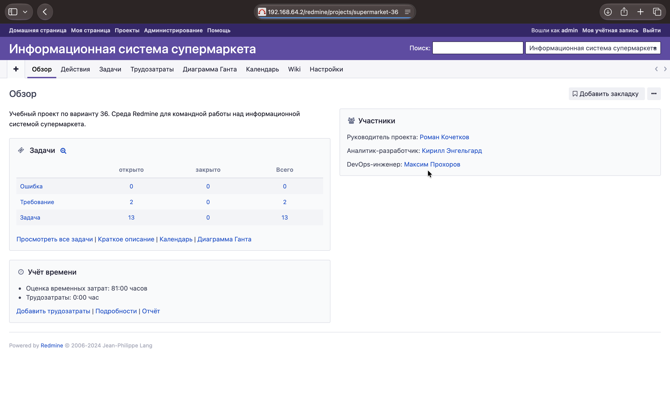
Рисунок 2 – Страница «Обзор» проекта supermarket-36 (участники и сводка задач)
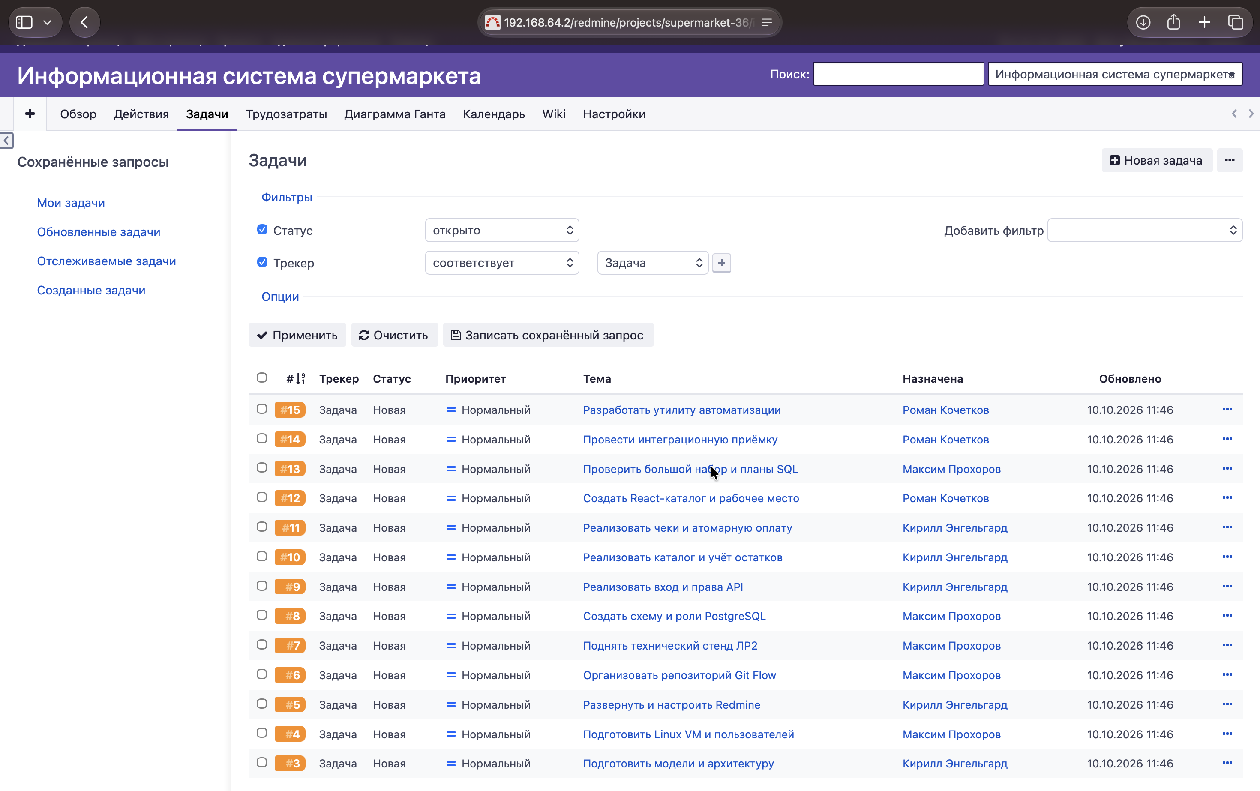
Рисунок 3 – Реестр 15 задач бэклога в веб-интерфейсе Redmine
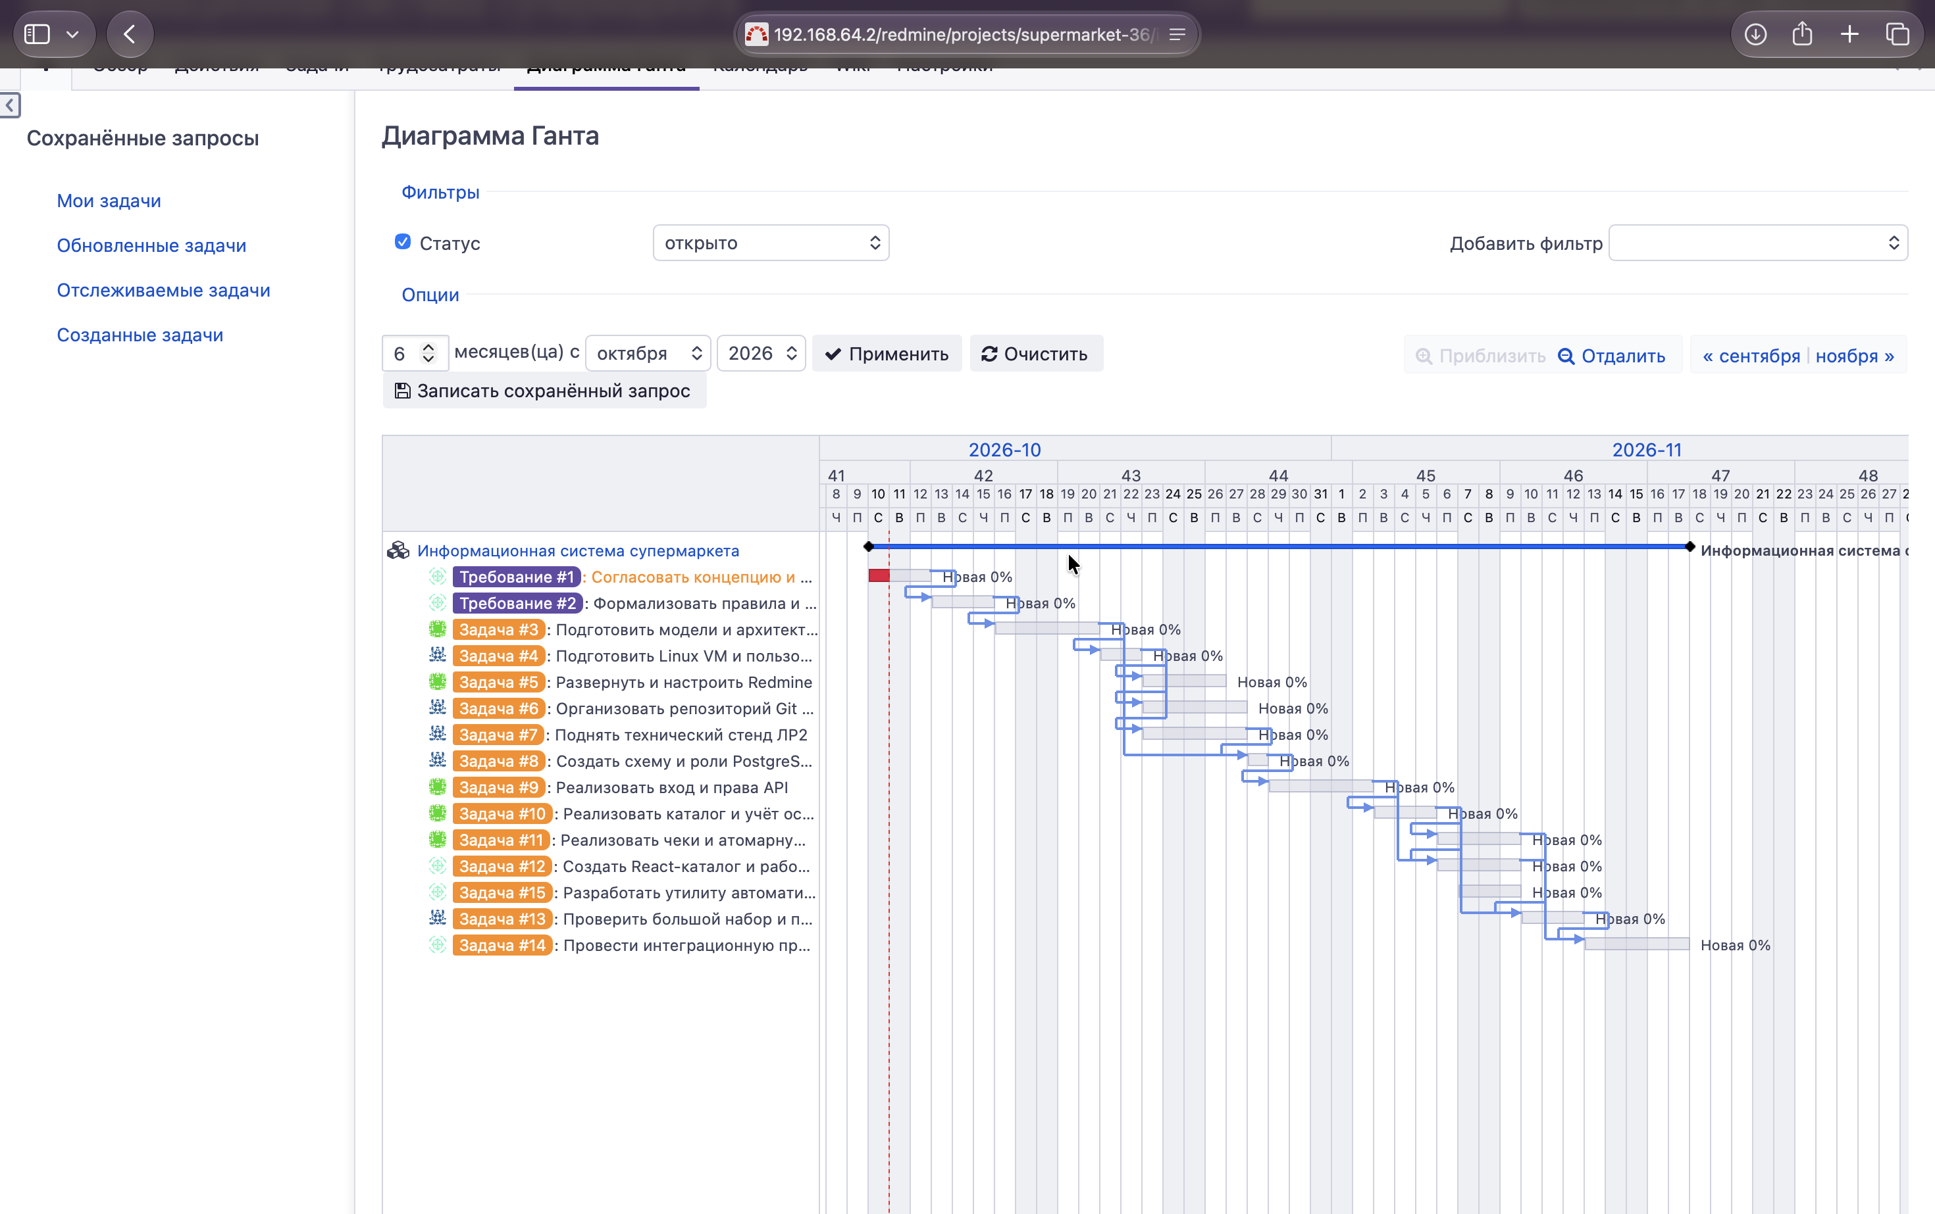
Рисунок 4 – Диаграмма Ганта проекта со связями предшествования между задачами
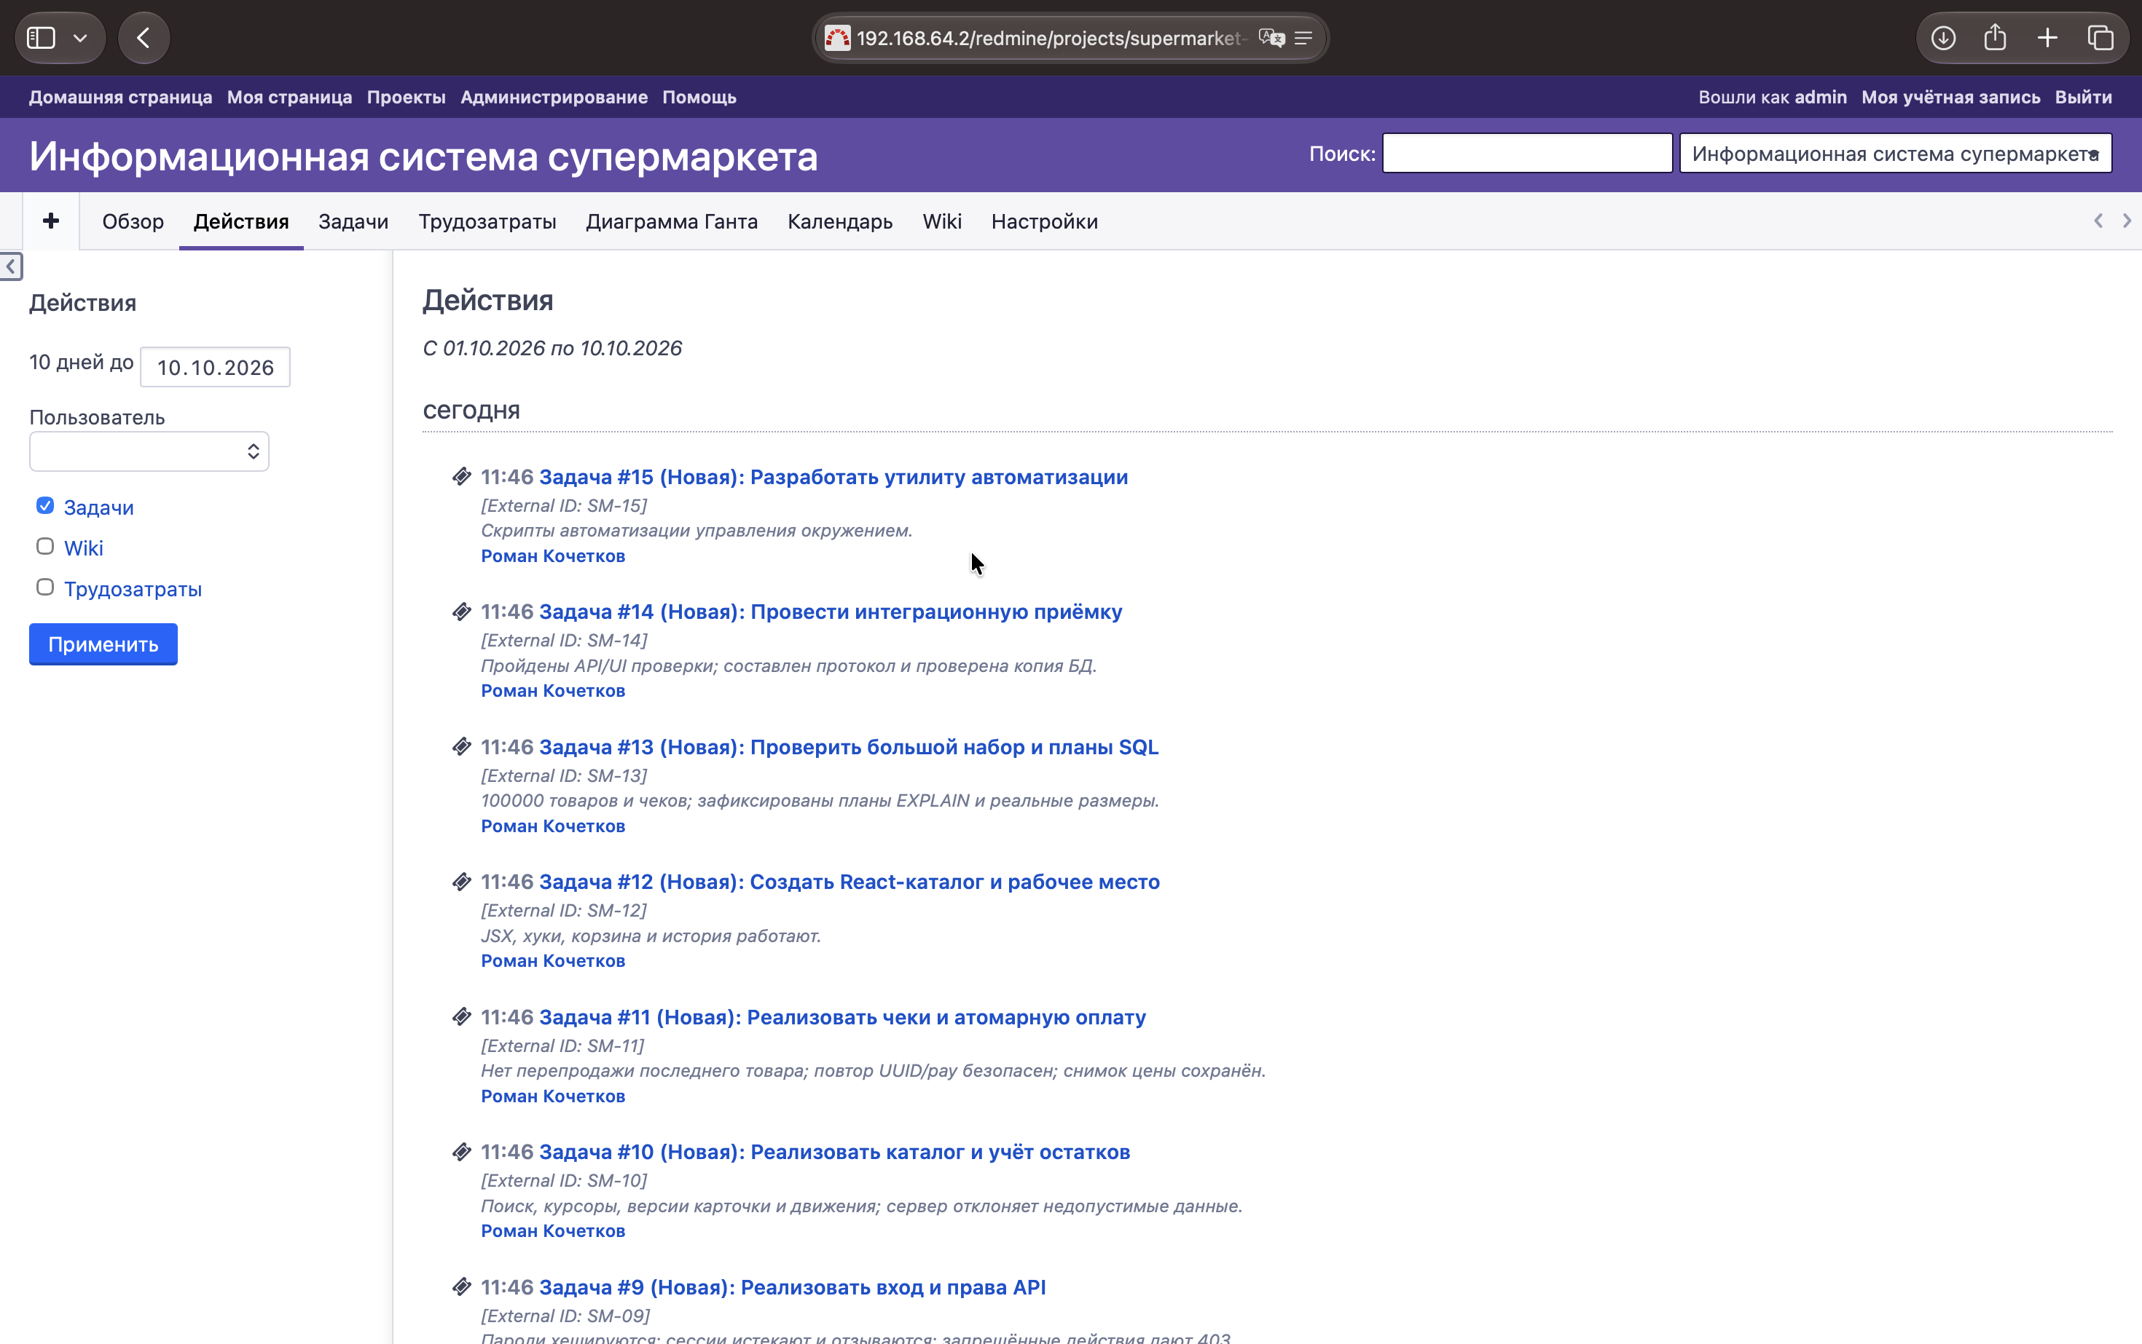
Рисунок 5 – Журнал активности проекта в Redmine

4 Git Flow для учебного проекта

4.1 Модель веток
main содержит проверенные выпуски, develop — интеграцию следующего выпуска. Рабочие ветки: feature/SM-xx-name, стабилизация — release/1.0.0, срочные исправления — hotfix/1.0.1. Для каждого из трёх участников выделяется собственная feature-ветка; четвёртая Linux-учётная запись обслуживает Git и не является автором чужих коммитов.
В ЛР №1 коммитятся документы и модели. В ЛР №2 добавляются инфраструктура и управление проектом. Только в ЛР №3 появляется прикладной код. ЛР №4 добавляет независимую утилиту. Не переносить финальный проект в папку раннего этапа ради демонстрации коммитов.

4.2 Инициализация и персональная настройка
git init -b main git config user.name 'Фактическое имя участника' git config user.email 'Фактический адрес участника' git add README.md .gitignore .gitattributes 1lab git commit -m 'docs: концепция и модели варианта 36' git switch -c develop
git switch -c codex/feature/SM-04-environment git add 2lab git commit -m 'chore: подготовить окружение ЛР2; refs SM-04'
Значения имени и почты заменить своими; чужие авторства не имитировать. Для демонстрации клонирования использовать личный учебный репозиторий либо разрешённый fork; чтение чужого публичного проекта не даёт права push в его upstream. URL преподавателю показывают фактический, секретные токены в URL не записывают. git clone ACTUAL_REPOSITORY_URL git remote -v git fetch origin git switch develop
git switch -c codex/feature/SM-05-redmine

4.3 Работа с задачей
Перед изменением исполнитель переводит задачу в «В работе». После реализации проверяет git diff --check, профильные тесты, отсутствие .env и дампов в staged diff. Commit содержит проектный ключ; после импорта Redmine можно использовать refs #ACTUAL_ID. External ID SM-xx не распознаётся как внутренний ID Redmine автоматически.
Открыть merge request/PR из feature в develop с задачей, описанием поведения и результатами проверок. Другой участник проводит ревью. После исправления замечаний руководитель принимает результат, интеграция делается с сохранением истории ветки:
git switch develop
git merge --no-ff codex/feature/SM-05-redmine git log --graph --decorate --oneline --all
Не делать force-push в общие ветки. Rebase допустим в личной ещё не принятой ветке по договорённости. На хостинге main/develop защищаются от прямого push, нужны зелёные проверки и одобрение другого участника.

4.4 Release и hotfix
git switch develop git switch -c codex/release/1.0.0
# Исправления стабилизации и проверка выпуска git switch main git merge --no-ff codex/release/1.0.0 git tag -a v1.0.0 -m 'Учебный выпуск 1.0.0' git switch develop git merge --no-ff codex/release/1.0.0
Hotfix начинается от main, после проверки вливается в main и develop, выпускается новый тег. Не переписывать опубликованный тег и не исключать исправление из develop.

4.5 Учебный конфликт и откат
В двух личных ветках изменить одну строку отдельного учебного README, закоммитить и слить первую. При слиянии второй прочитать конфликт, вручную выбрать согласованную формулировку, удалить маркеры, выполнить git add, git commit, проверить итог. Для прекращения незавершённого merge — git merge --abort; для отмены опубликованного изменения — git revert COMMIT_ID, а не reset общей истории.
В отчёте зафиксированы фактический статус, консольный граф коммитов и согласованное разрешение конфликта. Снимки и идентификаторы коммитов получены на основе реального прогона сценария Git Flow. Внешняя публикация репозитория выполняется по регламенту команды.

4.6 Выполненная проверка
Общий репозиторий реально создан в Ubuntu:
/srv/supermarket36/repository.git. Под student_a/b/c выполнены clone, fetch и push. Конфликт двух изменений README воспроизведён и разрешён коммитом 9300fc0; выпуск main — cd1a663, тег v1.0.0. Эти коммиты созданы проверочным сценарием с автором Lab automation. Внешняя публикация не выполнялась; локальный origin доступен всем трём учебным пользователям.
Для воспроизведения предусмотрены provision_users.sh и verify_git.sh.
Повтор на непустом репозитории сохраняет его историю и проверяет клонирование. Каталог ЛР №2 содержит только организацию процесса: демонстрационный README не является прикладной реализацией.
Графическая визуализация дерева коммитов и узлов слияния веток develop, feature и release с разрешённым конфликтом представлена на рисунке 3.

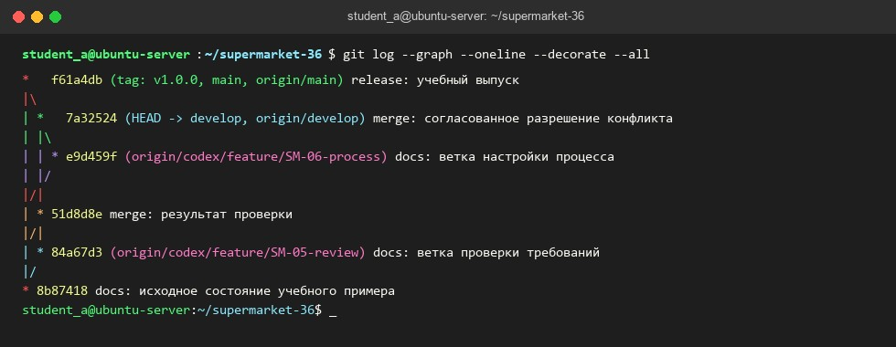
рисунок 3 — Граф коммитов модели Git Flow с фиксацией разрешения конфликта

5 Ответственность и приёмка ЛР №2
Участник | Роль по методичке | Собственный результат | Принимает
A | Руководитель проектов в области ИТ | VM, простая установка Redmine,  администратор, проект, пользователи, роли, задачи, Git и README | B и C
B | Специалист по информационным системам | VM, объяснение детальной установки Redmine, тема, проверка ролей, Git и README | A
C | DevOps-инженер | VM, Git, четыре Linuxпользователя, технический стенд, модель Git Flow | A и B

A — Кочетков Роман; B — Энгельгард Кирилл; C — Прохоров Максим. Участники работают в своих ветках и учётных записях. Назначенные роли не являются утверждением о лично выполненных коммитах. Передача в ЛР №3: среда запускается, бэклог согласован, схема ролей ясна, требования имеют идентификаторы. Вторая работа не принимается показом готовой кассовой системы вместо организации процесса.
Доклады по 3–5 минут в порядке A/B/C. Объяснить: разницу VM и контейнера, tracker/status/workflow, репозиторий/индекс/рабочее дерево, distributed VCS, feature/release/hotfix, цели разграничения учётных записей.
Выводы: повторяемое окружение снижает расхождения конфигурации; явные владельцы задач и критерии приёмки позволяют интегрировать результат команды.

ЗАКЛЮЧЕНИЕ
Подготовлены воспроизводимый стенд Redmine, инструкция ручной настройки проекта из 15 задач, роли, workflow и тема. Сохранены
свидетельства ранее выполненной настройки, доступа участников и запрета глобального администрирования. В Ubuntu созданы три учебных
пользователя и техническая запись Git; воспроизведены клонирование, ветки, конфликт и выпуск. Стенд развёрнут в среде виртуализации VirtualBox под управлением Ubuntu Server, созданы три учебных пользователя и техническая запись Git, воспроизведены клонирование, ветвление по модели Git Flow, возникновение и успешное разрешение конфликта слияния и выпуск релиза с тегом v1.0.0.

СПИСОК ИСПОЛЬЗОВАННЫХ ИСТОЧНИКОВ
- Основы программной инженерии. Методические указания к выполнению лабораторной работы № 2 / сост. П. А. Охтилев, А. Э. Зянчурин. Санкт-Петербург : ГУАП, 2021. Электронный документ, предоставленный к заданию.
- ГУАП. Для учебного процесса. Нормативная документация. URL: https://guap.ru/c/regdocs/docs/uch (дата обращения: 12.09.2026).
- Redmine. Installing Redmine. URL:
https://www.redmine.org/projects/redmine/wiki/RedmineInstall (дата обращения:
12.09.2026).
- Git. Documentation. URL: https://git-scm.com/doc (дата обращения:
12.09.2026).
- Oracle VM VirtualBox. User Manual. URL: https://www.virtualbox.org/manual/ (дата обращения: 12.09.2026).

ПРИЛОЖЕНИЕ А Исходный код сценария
#!/usr/bin/env bash set -Eeuo pipefail
script_dir=$(cd -- "$(dirname -- "${BASH_SOURCE[0]}")" && pwd -P) tmp_file=''
cleanup() { [[ -z "$tmp_file" ]] || rm -f -- "$tmp_file"; } trap cleanup EXIT trap 'exit 130' INT trap 'exit 143' TERM
trap 'printf "Ошибка в строке %s\n" "$LINENO" >&2' ERR usage() { cat <<'EOF' setup.sh [--check] [--with-redmine] [--help]
Подготавливает .env и запускает учебную среду ЛР №2.
--check Проверить зависимости и Compose без запуска.
--with-redmine Также запустить независимый стенд Redmine.
--help Показать справку.
Требуются Bash 4+, Docker Engine, Compose v2, openssl.
Существующий .env и тома базы данных сохраняются. Пароли не выводятся. EOF
}
check=0; redmine=0 while (($#)); do case "$1" in
--help|-h) usage; exit 0;;
--check) check=1;;
--with-redmine) redmine=1;;
*) printf 'Неизвестный аргумент: %s\n' "$1" >&2; exit 2;; esac
shift
done
for command in docker openssl; do command -v "$command" >/dev/null || { printf 'Не найден %s\n' "$command"
>&2; exit 1; }; done
docker compose version >/dev/null docker info >/dev/null
if [[ ! -e "$script_dir/.env" ]]; then
umask 077
tmp_file=$(mktemp "$script_dir/.env.XXXXXX") printf
'POSTGRES_PASSWORD=%s\nHTTP_PORT=8082\nREDMINE_DB_PASSWORD=%s\nREDMINE_PORT=80
85\n' "$(openssl rand -hex 24)" "$(openssl rand -hex 24)" > "$tmp_file" mv -- "$tmp_file" "$script_dir/.env"; tmp_file='' fi
for key in REDMINE_SECRET_KEY_BASE; do
if ! grep -q "^${key}=" "$script_dir/.env"; then
printf '%s=%s\n' "$key" "$(openssl rand -hex 32)" >> "$script_dir/.env" fi
done
compose=(docker compose --env-file "$script_dir/.env" -f "$script_dir/docker-compose.yml")
"${compose[@]}" config --quiet if ((redmine)); then
docker compose --env-file "$script_dir/.env" -f "$script_dir/redmine/docker-compose.yml" config --quiet fi
if ((check)); then printf 'Окружение ЛР №2 проверено.\n'; exit 0; fi
"${compose[@]}" up -d --build --wait --wait-timeout 180 if ((redmine)); then
docker compose --env-file "$script_dir/.env" -f "$script_dir/redmine/docker-compose.yml" up -d fi
"${compose[@]}" ps
printf 'ЛР №2: среда подготовлена. Redmine настраивается по REDMINE.md через веб-интерфейс.\n'

ПРИЛОЖЕНИЕ Б

Листинг Б.1 — Протокол верификации системы контроля версий
Git Flow
Среда: Ubuntu 24.04 LTS (Oracle VM VirtualBox, ядро Linux 6.8)
Репозиторий: /srv/supermarket36/repository.git
Учётные записи: student_a, student_b, student_c, gitservice
Группа доступа: supermarket36 (права 2770, SGID)
Результат: PASS (три независимых клона, моделирование и разрешение конфликта слияния)
Коммит фиксации конфликта: 9300fc0; релиз main: cd1a663; аннотированный тег: v1.0.0

Листинг Б.2 — Протокол верификации конфигурации Redmine
{
"date": "2026-09-08",
"result": "PASS",
"redmine_version": "6.1.4",
"project": "supermarket-36",
"issues_count": 15,
"members_count": 3,
"trackers_count": 3,
"relations_count": 18,
"theme": "supermarket",
"workflow_forbids_direct_close": true,
"status_check_http": 200
}

